STAR AVENUE phường Thái Bình phù hợp với ai: người mua để ở, kinh doanh hay tích sản?
Không có một bất động sản nào phù hợp với tất cả mọi người.
Một dự án có thể rất hấp dẫn với người cần nơi ở ổn định, nhưng lại chưa chắc phù hợp với người muốn lướt sóng nhanh. Một căn shophouse có thể là lựa chọn đáng cân nhắc với người làm kinh doanh, nhưng lại cần được nhìn rất khác nếu mục tiêu là tích sản dài hạn.
Vì vậy, khi tìm hiểu STAR AVENUE phường Thái Bình, câu hỏi quan trọng không chỉ là: “Dự án này có gì?”
Câu hỏi đúng hơn là:
STAR AVENUE phù hợp với ai, trong hoàn cảnh nào, với mục tiêu tài sản nào?
Với định hướng khu đô thị thương mại, sản phẩm shophouse, trung tâm thương mại 5 tầng và hệ công viên cảnh quan, STAR AVENUE không nên được nhìn bằng một lăng kính duy nhất.
Dự án này có thể chạm đến ba nhóm nhu cầu chính: mua để ở, mua để kinh doanh/khai thác thương mại và mua để tích sản trung – dài hạn.
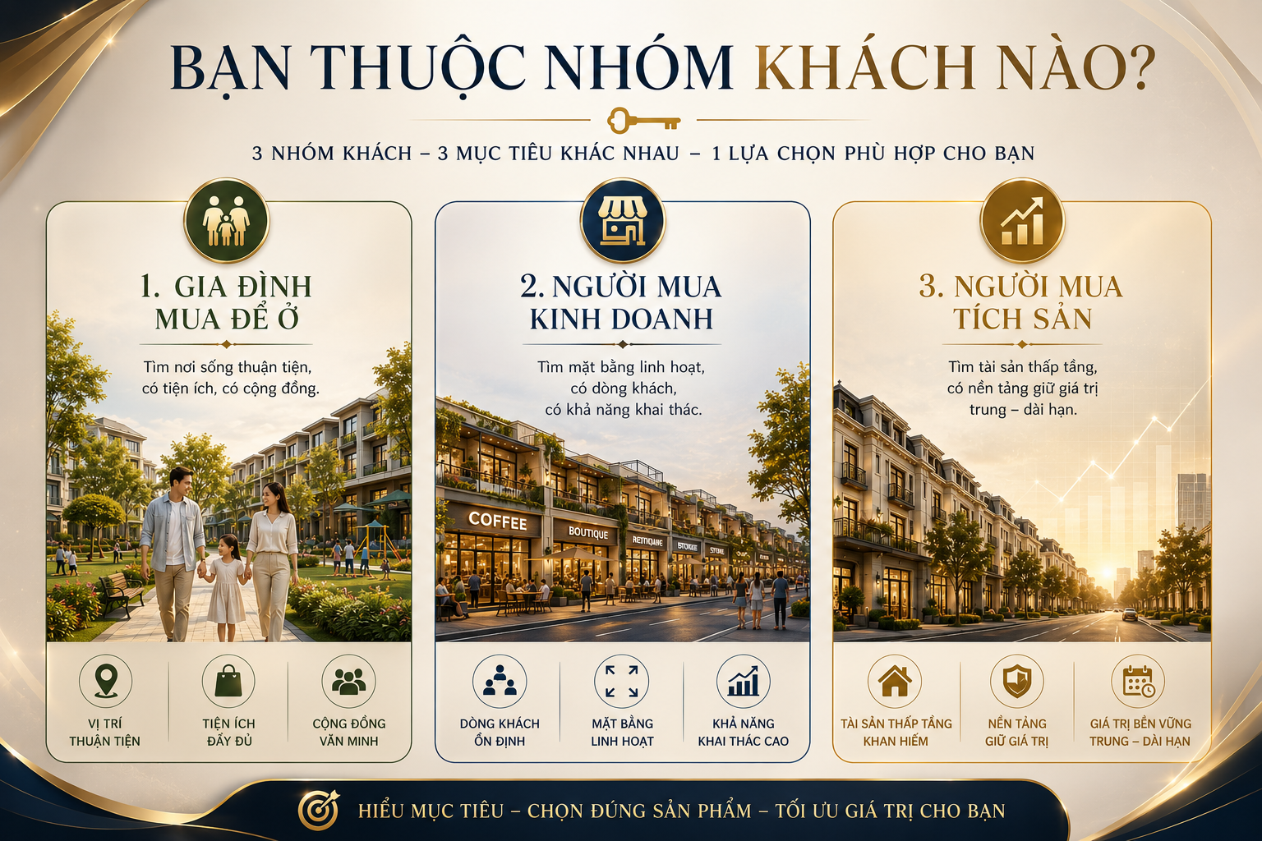
STAR AVENUE phường Thái Bình phù hợp với người mua để ở kinh doanh và tích sản
Nhưng mỗi nhóm sẽ có mối quan tâm khác nhau. Họ sợ những điều khác nhau. Và họ cũng cần kiểm chứng những thông tin khác nhau trước khi ra quyết định.

Người mua để ở: cần một nơi sống thuận tiện, có tổ chức và đủ an tâm
Với người mua để ở, điều họ tìm kiếm không chỉ là một căn nhà đẹp. Họ cần một nơi có thể gắn với nhịp sống hằng ngày của gia đình.
Một nơi thuận tiện để đi lại.
Một nơi có không gian xanh để thư giãn.
Một nơi đủ gần các tiện ích đô thị.
Một nơi con cái, cha mẹ và công việc có thể cùng vận hành trong một đời sống ổn định hơn.
Ở góc nhìn này, STAR AVENUE phường Thái Bình có thể phù hợp với nhóm khách đang muốn tìm một không gian sống thấp tầng trong khu vực có kết nối nội đô, có công viên cảnh quan, có trung tâm thương mại và các lớp tiện ích hỗ trợ xung quanh.
Điểm đáng nói là người mua để ở thường không chỉ mua tài sản. Họ mua cảm giác an tâm.
Họ sẽ quan tâm đến:
- Vị trí có thuận tiện cho sinh hoạt hằng ngày không?
- Đường đi làm, đi học, đi chợ, đi bệnh viện có dễ không?
- Không gian nội khu có đủ xanh và thoáng không?
- Khu vực có quá ồn, quá đông hoặc quá thương mại không?
- Dự án có hình thành cộng đồng cư dân ổn định không?
Với nhóm này, STAR AVENUE có thể đáp ứng ở lớp vật lý thông qua vị trí trên trục Lý Bôn, sản phẩm thấp tầng, công viên, đường nội khu và tiện ích thương mại. Ở lớp cảm xúc, dự án có thể tạo cảm giác về một nơi sống có tổ chức hơn, không đơn thuần là mua một căn nhà riêng lẻ. Ở lớp bản sắc, người mua không chỉ sở hữu một nơi ở, mà đang lựa chọn một kiểu sống đô thị có tính riêng tư, tiện lợi và có sự hiện diện của cộng đồng.
Tuy nhiên, người mua để ở cũng cần tỉnh táo.
Một dự án có tiện ích không đồng nghĩa mọi tiện ích sẽ vận hành hoàn hảo ngay từ đầu. Một không gian được định hướng đồng bộ vẫn cần thời gian để hình thành đời sống thật. Vì vậy, nhóm mua để ở nên kiểm chứng kỹ:
- Tiến độ xây dựng thực tế
- Thời điểm bàn giao
- Tiêu chuẩn hoàn thiện
- Hạ tầng nội khu
- Chỗ đỗ xe
- Phí vận hành nếu có
- Mức độ hoàn thiện của tiện ích khi cư dân về ở
STAR AVENUE phù hợp với người mua để ở nếu họ tìm kiếm một nơi sống có kết nối, có không gian, có tiện ích và có khả năng hình thành cộng đồng. Nhưng dự án sẽ không phù hợp với người chỉ muốn một căn nhà tách biệt hoàn toàn khỏi nhịp thương mại, hoặc người cần vào ở ngay mà chưa muốn chờ quá trình hoàn thiện.

Người mua kinh doanh: cần mặt bằng có khả năng tạo dòng khách thật
Với người mua để kinh doanh hoặc khai thác thương mại, câu hỏi lại rất khác.
Họ không chỉ hỏi: “Căn này đẹp không?”
Họ sẽ hỏi: “Căn này có tạo được dòng tiền không?”
“Khách có đi qua không?”
“Có chỗ dừng xe không?”
“Có đủ lý do để mở cửa hàng, văn phòng, cafe, spa hay dịch vụ không?”
Đây là nhóm khách nhìn STAR AVENUE bằng con mắt thực dụng hơn. Và điều đó là cần thiết.
Với sản phẩm shophouse, STAR AVENUE có thể tạo sự chú ý vì tài sản không chỉ dùng để ở. Một căn nhà thấp tầng trong khu đô thị thương mại có thể linh hoạt hơn trong cách khai thác: ở kết hợp kinh doanh, cho thuê mặt bằng, mở văn phòng nhỏ, làm dịch vụ chăm sóc sức khỏe, cửa hàng tiện ích, cafe, nhà hàng hoặc các mô hình phục vụ cư dân xung quanh.
Nhóm khách này thường quan tâm đến:
- Vị trí căn nằm ở trục chính hay trục phụ?
- Mặt tiền có dễ nhận diện không?
- Dòng người có thể đến từ đâu?
- Trung tâm thương mại có tạo thêm lực hút không?
- Công viên, quảng trường, phố đi bộ có giúp tăng thời gian lưu lại không?
- Cư dân nội khu và khu vực xung quanh có đủ nhu cầu tiêu dùng không?
Điểm STAR AVENUE có thể đáp ứng nằm ở việc dự án không chỉ có nhà ở, mà còn có lớp thương mại và cảnh quan đi kèm. Trung tâm thương mại 5 tầng, công viên, quảng trường và các trục giao thông nội khu nếu được vận hành hiệu quả có thể tạo thêm lý do để người dân di chuyển, dừng lại và sử dụng dịch vụ.
Với bất động sản thương mại, đây là yếu tố rất quan trọng. Một căn shophouse không sống bằng mặt tiền trên giấy. Nó sống bằng dòng người thật, nhu cầu thật và thói quen tiêu dùng thật.
Đó cũng là điểm người mua kinh doanh cần phản biện kỹ.
Không phải cứ là shophouse thì tự động kinh doanh tốt. Không phải cứ nằm trong khu đô thị thương mại thì chắc chắn có khách. Và không phải mọi vị trí trong cùng một dự án đều có giá trị khai thác giống nhau.
Người mua kinh doanh cần kiểm chứng:
- Vị trí từng căn trong tổng thể dự án
- Hướng tiếp cận từ các trục đường chính
- Bề rộng mặt tiền và vỉa hè
- Khả năng đỗ xe/dừng xe
- Mật độ cư dân kỳ vọng
- Tiến độ vận hành trung tâm thương mại
- Ngành hàng phù hợp với khu vực
- Giá thuê tham chiếu trong khu vực lân cận
STAR AVENUE phù hợp với người mua kinh doanh nếu họ có kế hoạch khai thác rõ ràng, hiểu ngành hàng, hiểu dòng khách và không mua chỉ vì nghe kỳ vọng “có thể cho thuê tốt”. Ngược lại, dự án sẽ chưa phù hợp với người muốn dòng tiền ngay lập tức mà chưa tính đến thời gian lấp đầy cư dân và thời gian hình thành thói quen tiêu dùng.
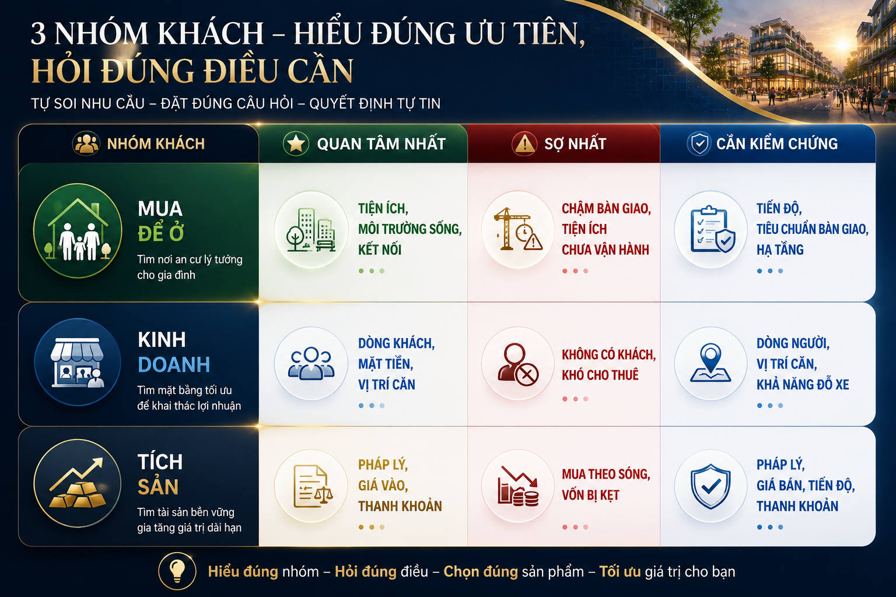
Bạn thuộc nhóm khách hàng nào khi tìm hiểu STAR AVENUE phường Thái Bình

Người mua tích sản: cần một tài sản có lý do để nắm giữ lâu dài
Nhóm thứ ba là người mua tích sản.
Đây thường là nhóm khách có dòng tiền nhàn rỗi, chủ doanh nghiệp, nhà đầu tư trung – dài hạn hoặc người muốn chuyển một phần tài sản tài chính sang bất động sản có tính hiện hữu.
Họ không nhất thiết mua để ở ngay. Cũng không nhất thiết tự kinh doanh ngay. Điều họ quan tâm là tài sản đó có đáng để giữ trong nhiều năm hay không.
Với nhóm này, STAR AVENUE phường Thái Bình có thể được nhìn như một tài sản thấp tầng trong khu đô thị thương mại có quy mô, có vị trí trên trục Lý Bôn và có nhiều lớp chức năng đi kèm. Đây là những yếu tố có thể tạo cơ sở để người mua tích sản đưa dự án vào danh sách nghiên cứu.
Nhưng tích sản khác với đầu cơ.
Đầu cơ thường hỏi: “Bao lâu tăng giá?”
Tích sản hỏi: “Tài sản này có lý do gì để giữ lâu?”
Đầu cơ quan tâm sóng ngắn.
Tích sản quan tâm nền tảng.
Người mua tích sản sẽ quan tâm đến:
- Vị trí có khả năng duy trì nhu cầu sử dụng không?
- Sản phẩm có tính khan hiếm tương đối không?
- Pháp lý có đủ rõ ràng không?
- Giá vào có hợp lý so với khu vực không?
- Thanh khoản tương lai phụ thuộc vào yếu tố nào?
- Tài sản có thể khai thác trong thời gian nắm giữ không?
- Khu vực có tiếp tục phát triển về dân cư, dịch vụ và thương mại không?
Với STAR AVENUE, lớp giá trị phù hợp với nhóm tích sản nằm ở ba yếu tố: vị trí nội đô, sản phẩm thấp tầng và mô hình đô thị thương mại. Nếu dự án hình thành đúng tiến độ, tiện ích vận hành ổn định và cộng đồng cư dân được lấp đầy, tài sản có thêm cơ sở để duy trì sức hút trong trung – dài hạn.
Tuy nhiên, đây vẫn là câu chuyện cần kiểm chứng theo thời gian.
Người mua tích sản không nên quyết định chỉ vì kỳ vọng tăng giá. Càng không nên mua vì sợ bỏ lỡ. Với nhóm này, điều quan trọng là kiểm tra kỹ pháp lý, giá bán, chính sách thanh toán, tiến độ thực tế và khả năng thanh khoản của từng loại sản phẩm.
STAR AVENUE phù hợp với người mua tích sản nếu họ có tầm nhìn trung – dài hạn, không dùng đòn bẩy quá căng và hiểu rằng giá trị bất động sản cần thời gian để hình thành. Dự án sẽ không phù hợp với người cần xoay vòng vốn nhanh, kỳ vọng lợi nhuận ngắn hạn hoặc muốn quyết định chỉ dựa trên hiệu ứng truyền thông.

Cùng một dự án, nhưng ba cách nhìn khác nhau
Điểm thú vị của STAR AVENUE phường Thái Bình là cùng một dự án có thể được nhìn bằng ba lăng kính.
Với người mua để ở, STAR AVENUE là câu chuyện về một nơi sống thuận tiện hơn.
Với người mua kinh doanh, STAR AVENUE là câu chuyện về mặt bằng và dòng khách.
Với người mua tích sản, STAR AVENUE là câu chuyện về tài sản và thời gian nắm giữ.
Không có góc nhìn nào đúng tuyệt đối cho tất cả. Điều quan trọng là người mua phải biết mình đang thuộc nhóm nào.
Nếu mua để ở, đừng chỉ nghe câu chuyện tăng giá. Hãy nhìn vào đời sống hằng ngày.
Nếu mua để kinh doanh, đừng chỉ nhìn căn đẹp. Hãy tính dòng khách và mô hình khai thác.
Nếu mua để tích sản, đừng chỉ bị hấp dẫn bởi truyền thông. Hãy kiểm tra nền tảng dài hạn.
Một quyết định đúng không bắt đầu từ việc dự án được nói hay đến đâu. Nó bắt đầu từ việc mục tiêu của người mua có khớp với bản chất tài sản hay không.

Vậy STAR AVENUE phường Thái Bình phù hợp nhất với ai?
Dự án phù hợp với những người mua có nhu cầu rõ ràng, biết mình đang tìm kiếm điều gì và sẵn sàng kiểm chứng thông tin trước khi ra quyết định.
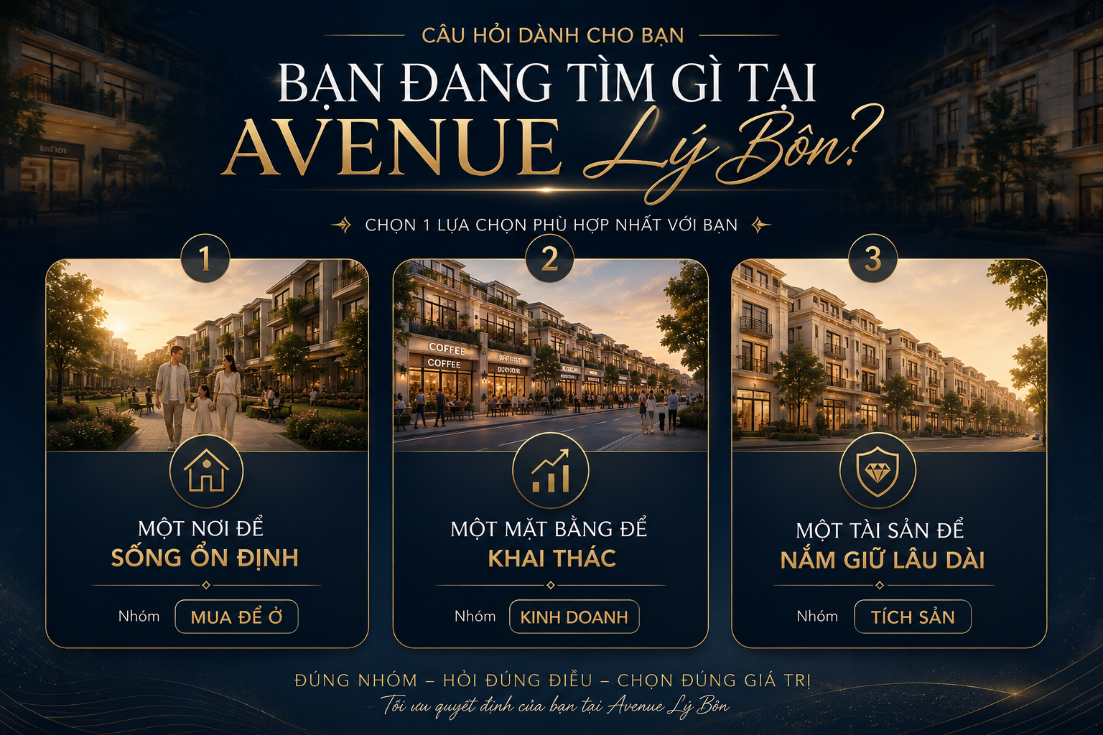
Bạn thuộc nhóm khách hàng nào khi tìm hiểu STAR AVENUE phường Thái Bình
Dự án có thể phù hợp với người mua để ở nếu họ cần một không gian sống thấp tầng, có kết nối, có tiện ích và có khả năng hình thành cộng đồng. Dự án có thể phù hợp với người kinh doanh nếu họ có kế hoạch khai thác thực tế, hiểu dòng khách và lựa chọn đúng vị trí sản phẩm. Dự án cũng có thể phù hợp với người tích sản nếu họ có tầm nhìn trung – dài hạn và đánh giá tài sản bằng pháp lý, vị trí, tiến độ, giá vào và khả năng vận hành.
Ngược lại, STAR AVENUE không nên được xem là lựa chọn dành cho mọi kỳ vọng. Dự án không phù hợp với người muốn cam kết lợi nhuận chắc chắn, muốn dòng tiền ngay lập tức hoặc chỉ mua theo tâm lý đám đông.
Một dự án đáng tìm hiểu không phải vì nó trả lời được mọi mong muốn. Nó đáng tìm hiểu khi người mua có thể nhìn thấy mình trong đó.
Với STAR AVENUE phường Thái Bình, câu hỏi cuối cùng không phải là “dự án này có tốt không?” mà là:
Dự án này có đúng với mục tiêu của bạn không?
Nếu câu trả lời là có, STAR AVENUE xứng đáng được tìm hiểu sâu hơn. Nếu câu trả lời chưa rõ, đó cũng là lúc người mua nên đi chậm lại, hỏi kỹ hơn và đặt quyết định trên nền thông tin đầy đủ hơn.

